**Τεχνολογία πολυμέσων**

**Εξαμηνιαία εργασία**



*Λάμπρος Φραγκουλόπουλος*

*03119004*

Για την εργασία χρησιμοποίησα το λογισμικό Eclipse IDE for Java Developers - 2022-09 και IntelliJ IDEA Community Edition 2022.2.4. Στο path 03119004_ΦΡΑΓΚΟΥΛΟΠΟΥΛΟΣ_ΛΑΜΠΡΟΣ/javafx-minesweeper-master/demo/src/main/java/com/almasb/minesweeper υπάρχει το εκτελέσιμο αρχείο με το κώδικα.

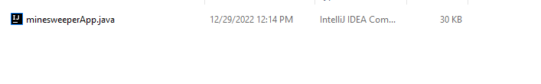

Και στο path: 03119004_ΦΡΑΓΚΟΥΛΟΠΟΥΛΟΣ_ΛΑΜΠΡΟΣ/javafx-minesweeper-master/demo/ υπάρχουν τα 2 αρχεία .txt.

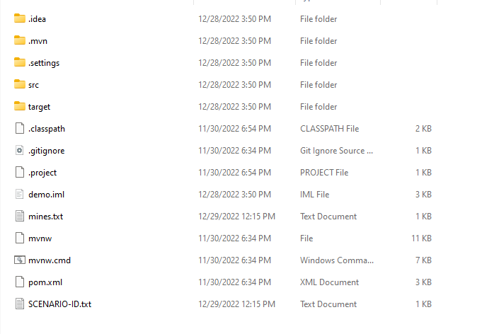

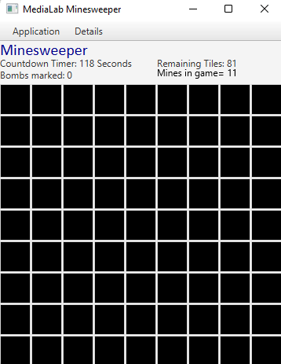

Στο mines.txt είναι οι θέσεις των ναρκών όπως ζητείται στην άσκηση.

Στο SCENARIO-ID.txt είναι η δυσκολία, ο αριθμός των ναρκών, η υπερνάρκη και ο χρόνος όπως ζητούνται στην άσκηση.

Άμα τρέξουμε το minesweeperApp.java εμφανίζεται αυτό το παράθυρο.

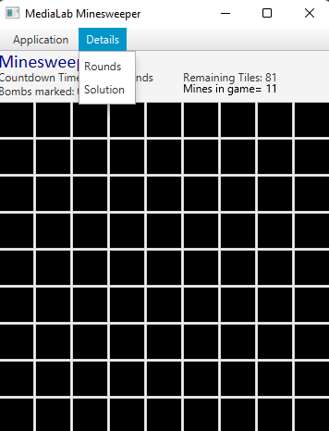Στο menu έχουμε τις εξής επιλογές:

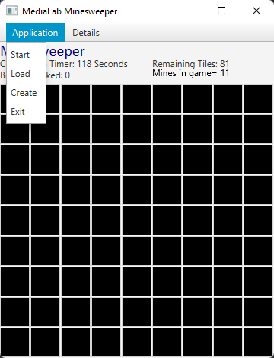

Exit: Κλείνει την εφαρμογή.

Create: Φτιάχνει ένα νέο αρχείο SCENARIO-ID.txt (άμα υπάρχει ήδη το σβήνει και το ξαναφτιάχνει).

Load: Διαβάζει το αρχείο SCENARIO-ID.txt και αλλάζει τις τιμές των δεδομένων.

Start: Αρχίζει ένα νέο παιχνίδι

Rounds: Δείχνει το ιστορικό των 5 τελευταίων παιχνιδιών σε ένα νέο window.

Solution: Δειχνει τις θέσεις των ναρκών σε ένα νέο window.

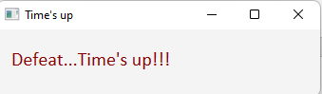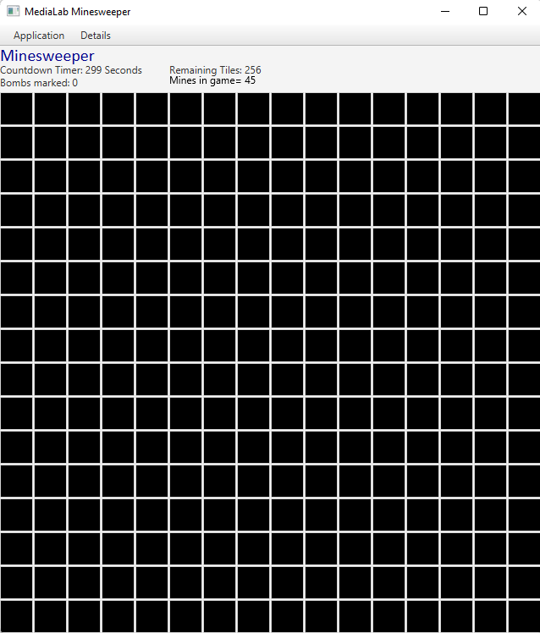Εδώ βλέπουμε το παράθυρο με τα 16*16 τετράγωνα. Τα αποτελέσματα ενός γύρου μπορεί είναι τα εξής.

Άμα τελείωσει ο χρόνος

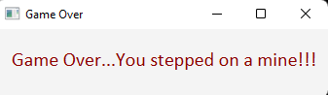

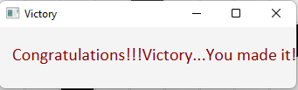 Άμα πατήσει νάρκη

Άμα ανοίξει όλα τα σωστά κουτάκια

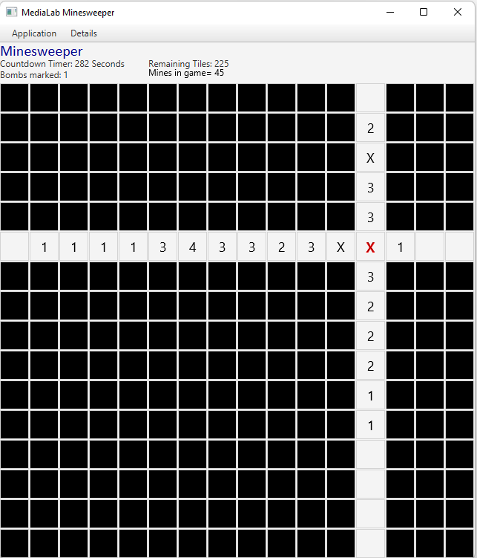Εδώ βλέπουμε το αποτέλεσμα αν μέσα σε 4 αριστερά κλικ μπορέσει και «μαρκάρει» την supermine.